20.11.2019 |  | № 0115/01-07
Об утверждении предмета охраны объекта культурного наследия регионального значения «Дом жилой для служащих», 1905 г., входящего в состав объекта культурного наследия регионального значения - ансамбля
«Томская Окружная Психиатрическая лечебница», 1901–1915 гг. (г. Томск)

Руководствуясь Федеральным законом от 25.06.2002 № 73-ФЗ «Об объектах культурного наследия (памятниках истории и культуры) народов Российской Федерации»; Законом Томской области от 06.09.2016 № 98-ОЗ «Об объектах культурного наследия (памятниках истории и культуры) Томской области»; приказом Министерства культуры Российской Федерации от 13.01.2016 № 28 «Об утверждении Порядка определения предмета охраны объекта культурного наследия, включенного в единый государственный реестр объектов культурного наследия (памятников истории и культуры) народов Российской Федерации в соответствии со статьей 64 Федерального закона от 25 июня 2002 г. № 73-ФЗ «Об объектах культурного наследия (памятниках истории и культуры) народов Российской Федерации»; подпунктом г) пункта 8) части 9 главы 2 Положения о Комитете по охране объектов культурного наследия Томской области, утвержденного постановлением Губернатора Томской области от 29.04.2016 № 37,
ПРИКАЗЫВАЮ:
- Утвердить предмет охраны объекта культурного наследия регионального значения «Дом жилой для служащих», 1905 г., входящего в состав объекта культурного наследия регионального значения - ансамбля «Томская Окружная Психиатрическая лечебница», 1901–1915 гг. и расположенного по адресу (местонахождение): Томская область, г. Томск, Алеутская улица, 11, согласно приложению к настоящему приказу.
- Контроль за исполнением настоящего приказа возложить на председателя Комитета по охране объектов культурного наследия Томской области.

Председатель комитета |  | Е.В. Перетягина

 | Приложение утверждено приказом Комитета по охране объектов культурного наследия Томской области
 | от | 20.11.2019 | № | 0115/01-07

Предмет охраны объекта культурного наследия регионального значения
«Дом жилой для служащих», 1905 г., входящего в состав объекта культурного наследия регионального значения - ансамбль «Томская Окружная Психиатрическая лечебница», 1901-1915 гг., расположенного по адресу: Томская область, г. Томск, Алеутская улица, 11

- Градостроительные характеристики:
  - Местоположение здания в границах территории архитектурного ансамбля «Томская Окружная Психиатрическая лечебница» (в северо-восточной части) и его принадлежность к комплексной застройке ансамбля. Расположение здания в структуре жилой застройки, главным (западным) фасадом по линии исторической застройки ул. Алеутской. Формирует застройку транспортного кольца вокруг центрального функционального ядра лечебницы и ограничивает небольшую площадь на пересечении ул. Алеутской и ул. Лесной.
  - Композиционная значимость – второстепенное здание в структуре ансамбля (жилой дом для служащих лечебницы).
  - Габариты здания на дату строительства 1915 г. и его силуэт, акцентированный угловой башней.
  - Секторы и направления видовых раскрытий здания при его восприятии с площади, с ул. Алеутской, ул. Лесной и пер. Дунайского.
- Объемно-пространственная композиция здания на дату строительства 1915 г. Одноэтажный деревянный объем на кирпичном цоколе, северо-западный угол акцентирован возвышающимся объемом угловой башни. Форма плана симметричная –
Т-образная с ризалитом входного узла по дворовому фасаду. Форма плана башни – квадратная. Высотные отметки по уровню карниза основного объема здания, башни и навесов над крыльцами.
- Конфигурация (форма) крыши (над основным объемом и башней – вальмовая, над дворовым ризалитом – двухскатная, навесы над входами – односкатные), ее габаритные размеры и высотные отметки по коньку основного объема, ризалита, угловой башни и навесов. Характер кровельного покрытия (листовой металл с фальцовкой и окраской). Кирпичные дымовые трубы, их местоположение, габаритные размеры и форма. Слуховое окно с лучковой формой крыши, расположенное по центральной оси угловой башни главного фасада.
- Композиция и архитектурно-художественное оформление фасадов здания на дату строительства 1915 г., выполненных в стиле модерн:
  - Композиция главного и боковых фасадов асимметричная. Главный (западный) фасад решен в 4 оси окон, крайняя левая ось акцентирована возвышающимся объемом угловой башни со слуховым окном. Боковые фасады основного объема здания решены в 2 оси окон, крайняя правая ось северного фасада акцентирована угловой башней. Дворовый (восточный) фасад симметричной композиции, ось симметрии акцентирована выступающим объемом ризалита входного узла с треугольным фронтоном в уровне крыши. Ризалит решен в 3 оси оконных проемов, основной объем – в 2 оси окон.
  - Местоположение и габариты входов: проемы прямоугольные для одностворчатых дверей, расположены с двух сторон ризалита дворового фасада.
  - Местоположение, габариты и форма оконных проемов – прямоугольные (в т.ч. более узкие окна ризалита дворового фасада).
  - Декоративное оформление фасадов здания: профильный карниз большого выноса с обшивкой из профильных досок (в т.ч. карниз основного объема, разорванный по центральным осям угловой башни), широкий фриз из вертикальной профильной обшивки, ограниченный сверху и снизу горизонтальным профильным поясом, угловые лопатки (с накладным резным декором, профильным поясом и цоколем). Наличники пластичной формы с длинными боковинами и с накладным декором в стиле модерн (в т.ч. аналогичные наличники узких окон дворового ризалита). Декор фасадов башни, решенный в виде фахверковой конструкции: горизонтальная профильная обшивка, лопатки с накладным декором простых и криволинейных форм. Деревянный декор слухового окна в виде аттика и парапетных ограждений на фигурных стойках, установленных с двух сторон от него, выполненных в стиле модерн. Первоначальный вид навесов над крыльцами. Сохранившийся профильный карниз с резным подзором навеса северо-восточной части дома.
- Виды отделки фасадной поверхности здания на дату строительства 1915 г. Лицевая кирпичная кладка цоколя, бревенчатые стены сруба, дощатая обшивка стен башни. Деревянные элементы фасадного декора с окрашенной поверхностью.
- Колористическое решение фасадов здания на дату строительства 1915 г. (устанавливается по результатам реставрационных исследований).
- Оконные и дверные заполнения на дату сохранившихся элементов, их материал (дерево), конструкция (коробка, профильный подоконник, обрамление проема) характер оформления, рисунок переплета оконных рам. Все виды дверей (при условии соответствия их ценному историческому периоду).
- Пространственно-планировочная структура интерьеров здания в габаритах капитальных несущих конструкций стен и перекрытий на дату строительства 1915 г., включая первоначальные габариты и форму дверных проемов всех помещений здания. Планировочная структура 2-х квартирного жилого дома.
- Конструктивные элементы здания на дату строительства 1915 г. Фундаменты бутовые, кирпичный цоколь, бревенчатые стены сруба основного объема и ризалита, рубленные в «лапу», перекрытия плоские по балкам, деревянные конструкции угловой башни и навесов над крыльцами.
- Местоположение крылец основных входов (с двух сторон от центрального ризалита дворового фасада) и их исторический вид.
- Инженерно-техническое оборудование на дату строительства 1915 г. Печи, их местоположение, габаритные размеры, материал и характер отделки.

Приложение к предмету охраны объекта культурного наследия регионального значения, утвержденному приказом Комитета по охране объектов культурного наследия Томской области
от 20.11.2019 № 0115/01-07
Фотографические изображения предмета охраны объекта культурного наследия регионального значения «Дом жилой для служащих», 1915 г., входящего в состав объекта культурного наследия регионального значения «Томская Окружная Психиатрическая лечебница», 1901–1915 гг., расположенного по адресу: Томская область, г. Томск, Алеутская улица, 11
Автор снимков: Начальник отдела научного учета ОКН (памятников истории и культуры)
ОГАУК "Центр по охране памятников" Яблонская М.А., дата съемки: 15.07.2015 г.
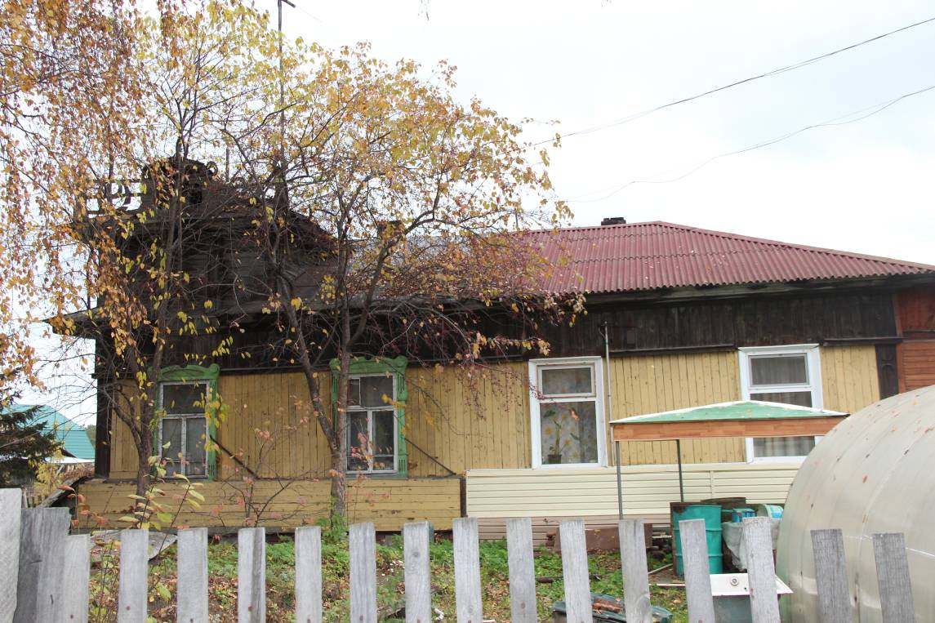
Видовая точка № 1.
Главный (западный) фасад здания. Вид с ул. Алеутской (фото 2017 г.).
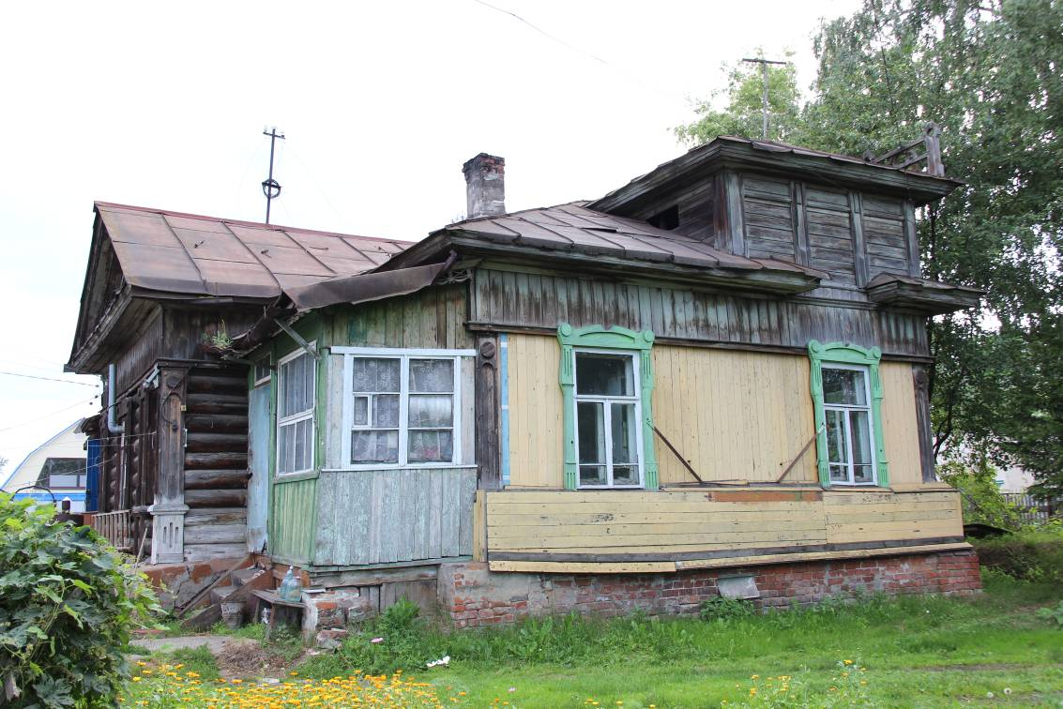
Видовая точка № 2.
Общий вид здания с северо-восточной стороны.
Видовая точка № 3.
Слуховое окно с парапетной решеткой на угловой башне (фото 2017 г.)

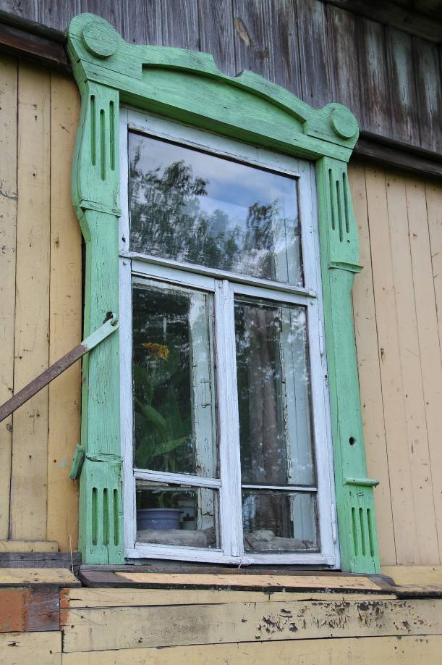
Видовая точка № 4  Фрагмент угловой башни главного фасада. | Видовая точка № 5  Окно северного фасада.

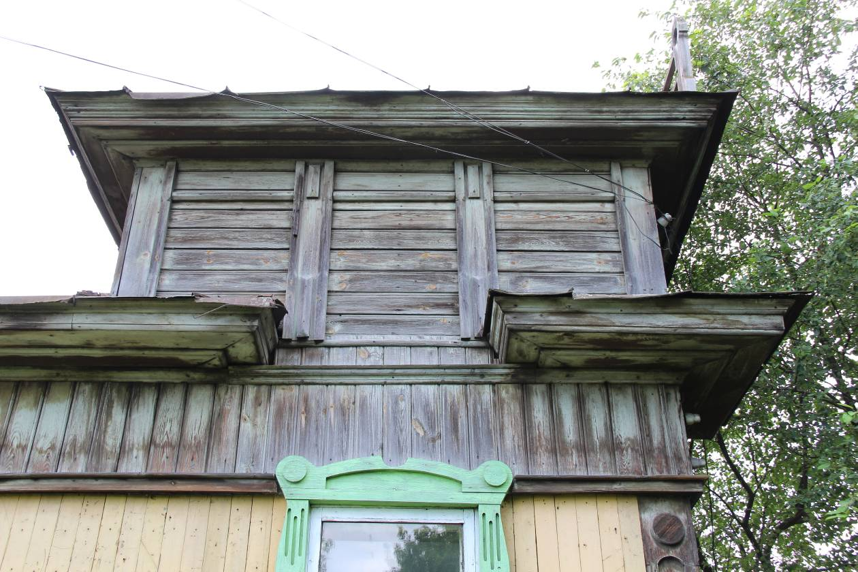
Видовая точка № 6
Фрагмент северного фасада. Угловая башня.

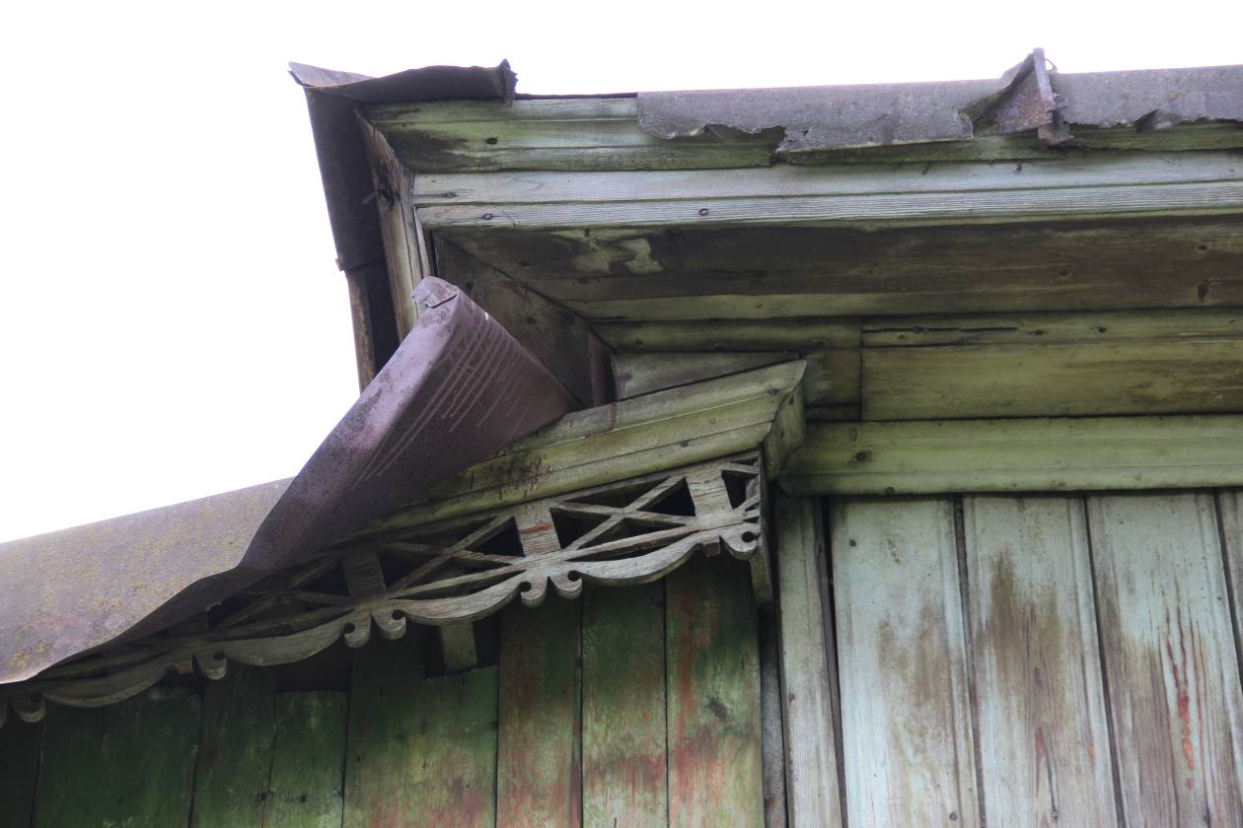
Видовая точка № 7
Фрагмент декоративного оформления карниза дворовой пристройки,
вид со стороны северного фасада.

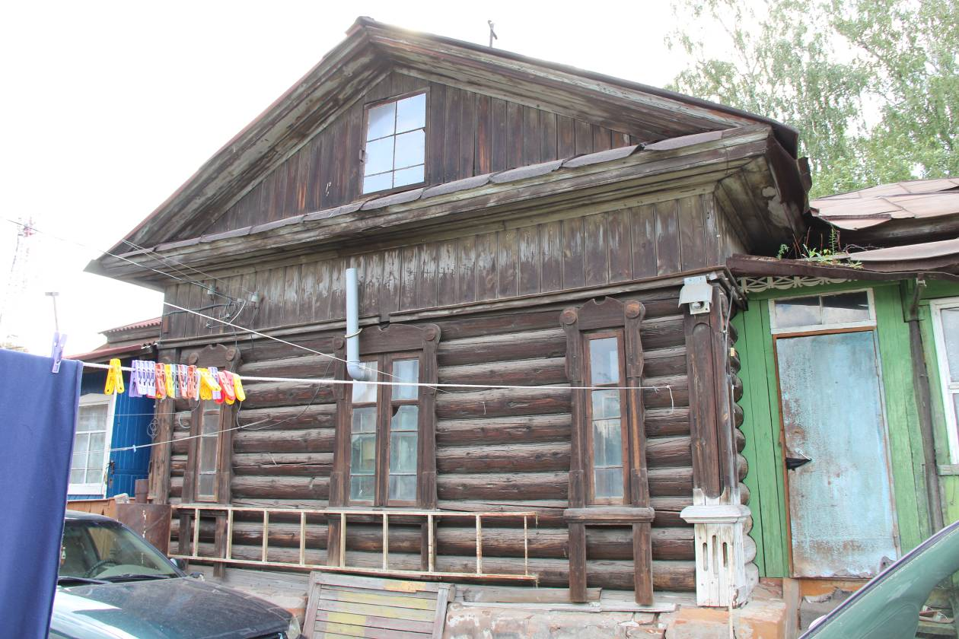
Видовая точка № 8
Центральный ризалит дворового (восточного) фасада.

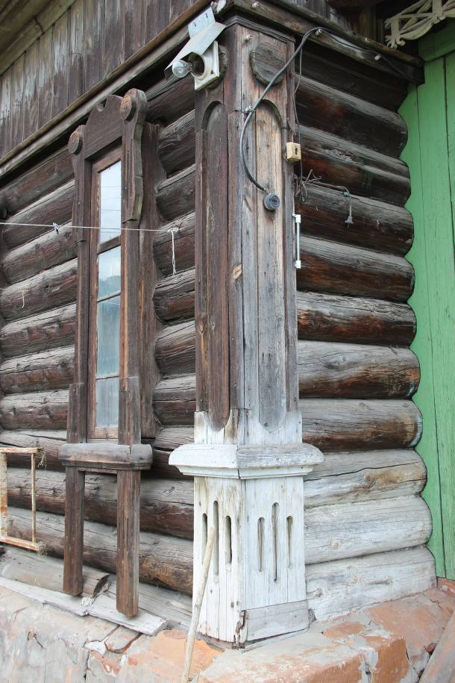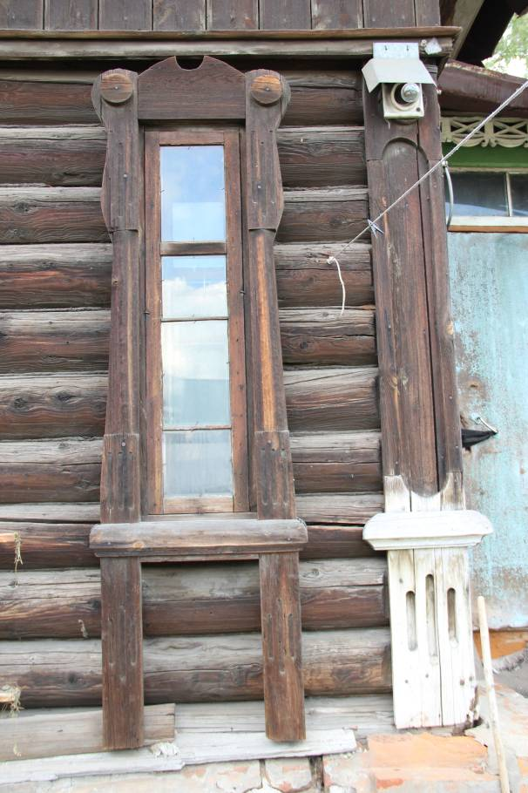
Видовая точка № 9  Фрагмент дворового (восточного) фасада.  Угловая лопатка. | Видовая точка № 10  Фрагмент дворового (восточного) фасада.  Окно с наличником.

